Упражнения для улучшения глотания
В некоторых случаях после перенесенного инсульта могут сохраняться расстройства глотания (дисфагия), в значительной степени затрудняющие самостоятельное функционирование пациентов. Тем не менее, при регулярных занятиях лечебной физкультурой, направленной на укрепление мышц, задействованных в акте глотание, пациенты могут восстановить самостоятельное глотание, не нуждаясь в посторонней помощи или назогастральном зонде.
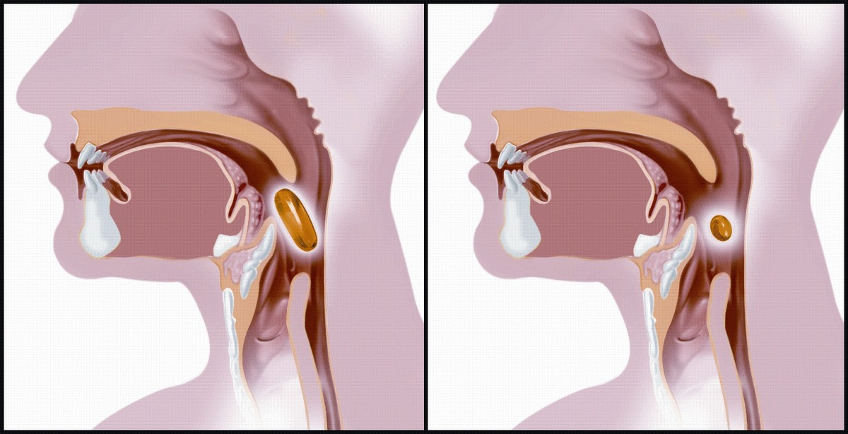
Имитировать знакомые движения:
— покашливать « кхе-кхе»
— зевать, широко раскрывая рот
— изображать свист без звука, напрягая ротовую полость
— полоскать горло
— храпеть
— глотать манную кашу- «ням, ням, ням и глоток»

1. Твердо, произносить звуки «а» и «э» (как бы тужась) — 3-5 раз.
2. Высунув язык, говорить звук «г».
3. Беззвучно произносить звук «ы», выдвигая вперед нижнюю челюсть.
4. Глотать капли воды из пипетки.
5. На сколько хватает выдоха тянуть звук «м», сомкнув губы6. Постукивая пальцами по гортани на одном выдохе тянуть звук «и» то низко, то высоко.

Основные рекомендации для пациентов с нарушением функции глотания:
Принимать пищу и пить можно только сидя, при невозможности поднять головной конец кровати как минимум на 30 градусов. После еды необходимо сохранять вертикальное (или близкое к нему) положение в течение 20-25 минут перед тем, как лечь. Принимать пищу необходимо медленно и маленькими порциями, несколько опуская подбородок к груди – это облегчает глоток.

Основу рациона должны составлять густые напитки и еда (кисломолочные продукты, кисель, пюре, желе, суфле, котлеты, суфле и проч.)

Запрещен прием всех крошащихся продуктов ( печенья, продукты со злаками, орехи и проч.) – ими легко поперхнуться. Также нежелательно есть мясо кусками и цитрусовые — волокна очень тяжело пережевываются. Не рекомендуется смешивать пищу и напитки за один прием: пить желательно до или после еды.

После еды следить, чтобы во рту не оставались кусочки пищи: необходимо прополоскать рот или очистить ротовую полость салфеткой. Если пациент поперхнулся нужно дать возможность откашляться, поить при этом не следует, так как жидкость легко проникает в дыхательные пути.

